2015级软件四班 廖志宏

毕业设计题目：针对iOS应用的多平台数据封装中间件实现

主要工作内容：

1. 分析主流平台的接口文档，总结归纳主要接口的功能和数据格式；
2. 根据实际应用进行分类，设计基础数据类型和封装逻辑；
3. 设计应用与平台的数据匹配逻辑，实现可扩展性、可兼容性；
4. 期间利用线上项目进行中间件的测试，评估和调整开发设计方案。

创新点和难点：

1. 中间件的使用可以进一步降低业务的耦合，业务仅需要提供数据与需求平台功能就能实现对应接口调用，无需再次处理数据；
2. 难点一在于保持灵活性，在应用和平台两边都需要应对接口和数据经常变化的情况；
3. 难点二在于如何合理匹配接口，处理各种数据及应对各种边界情况；
4. 难点三在于可扩展性，如何延伸支持更多的平台。

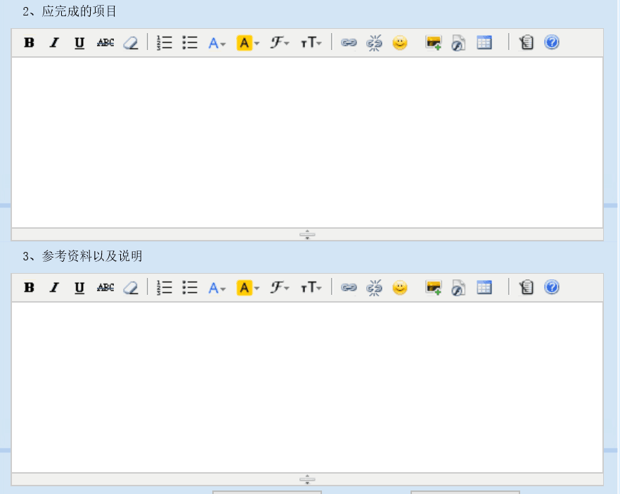

应完成的项目是写毕业设计的工作内容，格式为先用一个小段总述，然后分1，2，3，……分别列出具体要完成的工作，包括但不限于调研、可行性分析、哪些功能模块的设计和开发、测试，等等，列5-7条为佳

主要参考资料及说明是写前期已经和准备阅读的资料，包括书、论文、网页等，每个资料所起到的作用简单讲一下，比如项目背景学习、相关技术学习、同类产品研究……，列8-10条为佳

这个是我来填写，所以你们准备好后分别私聊或者邮件发给

截止时间：1月12日

代码大全

设计模式

苹果开发文档